Установка пропиточная вакуумная 04.02.39.650
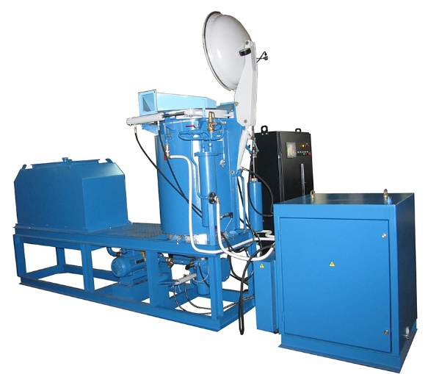
Установка предназначена для пропитки электротехнических изделий пропиточными составами и компаундами с условной вязкостью 35 ÷80
Артикул: 04.02.39.650

ТЕХНИЧЕСКАЯ ХАРАКТЕРИСТИКА
1. Общие характеристики
1.1. Давление в пропиточном баке, атм | 4max
1.2. Вакуум,(давление: манометрическое (кПа) /  вакуумметрическое (кПа) / остаточное (мм. рт. ст.)) | 2.5/-97.5/20
1.3. Температура в пропиточном баке при пропитке, 0С | 70±10
1.4. Рабочая температура теплоносителя, 0С | 95±4
1.5. Используемый теплоноситель | Тосол
1.6. Напряжение питания (50Гц), В | 380
1.7. Установленная мощность, кВт | 17.5
2. Бак пропиточный
2.1. Полный объем, м3 | 0,5
2.2. Рабочий объем , м3 | 0,4
2.3. Объём рубашки системы нагрева бака, л | 120
2.4. Диаметр внутренний, мм | 650
2.5. Высота пропиточного бака, мм | 1300
2.6. Рабочая высота пропиточного бака, мм | 1000
2.7. Механизм открывания крышки пропиточного бака, тип | гидравлический
2.8. Механизм привода хомутового затвора крышки  пропиточного бака, тип | гидравлический
2.9. Датчик уровня лака, шт | 3
3. Бак резервный
3.1. Объем бака, м3, макс | 0,9
3.2. Рабочий объем лака, м3 | макс 0,8  мин 0,5
3.3. Габаритные размеры (ДхШхВ), мм | 1500 х 650 х 1000
4. Насосная установка перекачки лака
4.1. Насос перекачки лака
4.1.1. Производительность, м3/час | 2,5
4.2. Механизм привода шарового крана лакопровода, тип | гидравлический
5. Система очистки датчиков уровня
5.1. Насос, тип | ручной
5.2. Ёмкость с моющим средством, л | 5,2
6. Распределительная станция
6.1. Вакуумная магистраль
6.1.1. Агрегат вакуумный электронасосный, шт | 1
6.1.2. Датчик давления-разрежения, шт | 1
6.1.3. Механизм привода шаровых кранов вакуумпровода  – Шаровой кран с электроприводом, шт. | 2
6.1.4. Клапан электромагнитный нормально  закрытый прямого действия с диафрагмой, шт | 1
6.1.5. Клапан предохранительный пружинный , шт | 1
6.1.6. Манометр показывающий, шт. | 1
6.2. Насосная станция, шт | 1
6.2.1. Марка используемых масел | HLP32 Gradient
6.3. Система нагрева пропиточного бака, тип | жидкосная
7. Габаритные размеры/ масса
7.1. Пропиточный агрегат
7.1.1. Габаритные размеры (ДхШхВ) / масса, мм / кг | 3670х1330х 2300/1320
7.2. Распределительная станция
7.2.1. Габаритные размеры (ДхШхВ) / масса, мм / кг | 1150х850х1230/400
7.3. Шкаф управления
7.3.1. Габаритные размеры (ДхШхВ) / масса, мм / кг | 870 х 380 х 1850 / 160
Возможны изменения основных параметров по Вашему техническому заданию
* Производитель имеет право без предварительного уведомления вносить изменения в изделие, которые не ухудшают его технические характеристики, а являются результатом работ по усовершенствованию его конструкции или технологии производства

